Статистический вывод на основе критерия Колмогорова
Эта заметка родилась на стыке трех моих увлечений: футбол, Excel и статистика)) Известно, что число голов, забитых каждой командой в одном матче подчиняется распределению Пуассона. Я решил проверить это на результатах матчей английской премьер-лиги сезона 2021/2022. Всего было 38 туров по 10 матчей в туре, по две команды в одном матче. Итого 760 исходных значений.
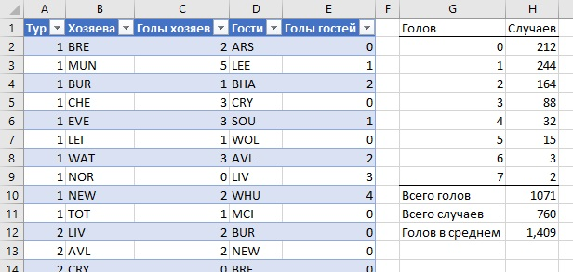
Рис. 1. Распределение числа забитых голов

Распределение Пуассона
Распределение Пуассона имеет один параметр λ – среднее количество успешных испытаний в заданной области возможных исходов. Количество успешных испытаний Х пуассоновской случайной величины изменяется от 0 до бесконечности. Распределение Пуассона описывается формулой:
(1) Р(Х) = $\frac{e^{–λ}λ^{X}}{X!}$
где Р(Х) – вероятность X успешных испытаний, λ – среднее ожидаемое количество успехов, е – основание натурального логарифма, равное 2,71828, X – количество успехов.
В Excel распределение Пуассона можно задать формулой =ПУАССОН.РАСП(Х; λ; ЛОЖЬ). Чтобы сравнивать одинаковые сущности, я разделил число случаев (столбец Н на рис. 1) на общее число случаев. И получил вероятности (столбец В на рис. 2). Также я подсчитал значения распределения Пуассона для Х = 0, 1, …, 7 при λ = 1,409 (столбец С на рис. 2). Здесь 1,409 – среднее число голов, забитых одной командой в матче в сезоне 2021/2022. Например, вероятность не забить ни одного гола Х = 0 задается формулой =ПУАССОН.РАСП(0;1,409;ЛОЖЬ) = 0,244 или 24,4%.
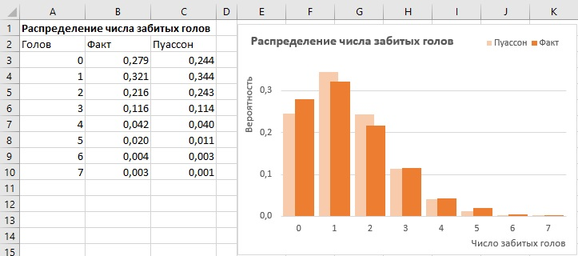
Рис. 2. Вероятности забить n голов в сезоне 2021/22 и распределение Пуассона для λ = 1,409

Статистический вывод
Глядя на рис. 2 можно заметить, что фактические вероятности забить n голов и вероятности, соответствующие распределению Пуассона для среднего λ = 1,409 неплохо совпадают. Статистический вывод позволяет количественно оценить, насколько «неплохо».
Итак, в качестве нулевой гипотезы Н₀ примем, что наша выборка по результатам сезона 2021/22 происходит из генеральной совокупности, подчиняющейся распределению Пуассона. В качестве альтернативной гипотезы Н₁ будем считать, что выборка происходит из генеральной совокупности, описываемой иным распределением.
Осталось выбрать статистику, которая позволит сравнить с одной стороны расхождения между фактическим и распределением Пуассона, а с другой – с критическим значением статистики, соответствующим α = 5% или, что еще строже, α = 1%. t-статистика не подходит, и я решил впервые в своей практике воспользоваться статистикой Колмогорова.

Статистика критерия Колмогорова
Критерий согласия Колмогорова служит для проверки гипотезы о принадлежности значений выборки определённому теоретическому закону распределения. В нашем случае мы хотим проверить принадлежит ли фактическое распределение частоты голов в сезоне 2021/22 распределению Пуассона.
Статистика критерия задается формулой
$$\left(2\right) D_{n}=\sup_{\left|x\right|<∞}{|F_{n}\left(x\right)-F\left(x, Θ\right)|}$$
где F_{n}(x) – эмпирическая интегральная функция распределения на участке от 0 до х; F(x, Θ) – теоретическая интегральная функция распределения с параметром Θ на участке от 0 до х; х – значения, для которых получено эмпирическое распределение, в нашем случае – число голов от 0 до 7; n – объем выборки, в нашем случае – 760; sup – супремум, почти синоним максимума.
В нашем примере теоретическая функция с параметром Θ – это распределение Пуассона с неизвестным параметром λ. Мы заменяем неизвестный параметр λ, значением 1,409, полученным из экспериментальных данных (см. дополнение от 10.12.2022 ниже).
Изобразим наши данные в терминах уравнения (2):
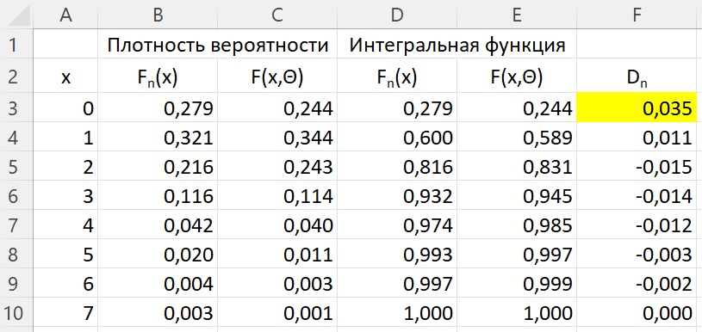
Рис. 3. Разница интегральных функций распределения: фактической и Пуассона
Здесь в столбцах D и E я отразил интегральные (накопленные) частоты, как сумму частот для отдельных значений из столбцов В и С. В столбце F подсчитана разность значений соответствующих строк столбцов D и E. Видно, что максимальная разница между интегральными функциями фактического и распределения Пуассона достигается в первой точке при х = 0.

Распределение Колмогорова
Распределение Колмогорова имеет вид (k – целое):
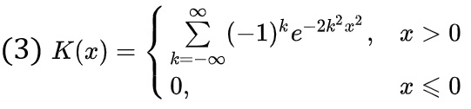
Современный Excel позволяет построить распределение Колмогорова на основании формулы (3) без обращения к таблицам из справочников (см. Excel-файл лист «Рис. 4»)
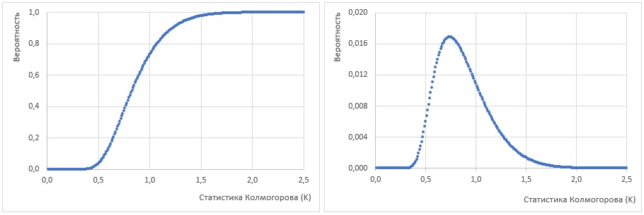
Рис. 4. Функция распределения Колмогорова: а) интегральная; б) плотность вероятности
Кривая плотности вероятности распределения Колмогорова подобна нормальной, но с ярко выраженным правым хвостом.
Статистика Колмогорова является правосторонней, и в соответствии с теоремой Колмогорова…
$$\left(4\right)\lim_{n→∞}{P\left(\sqrt{n}∙D_{n}≤t\right)=K(t)}$$
… позволяет находить доверительные интервалы теоретической функции распределения F(x,Θ).

Критерий Колмогорова
Следуя традиции, можно использовать два доверительных интервала для отклонения нулевой гипотезы Н₀: 95%-ный и 99%-ный:
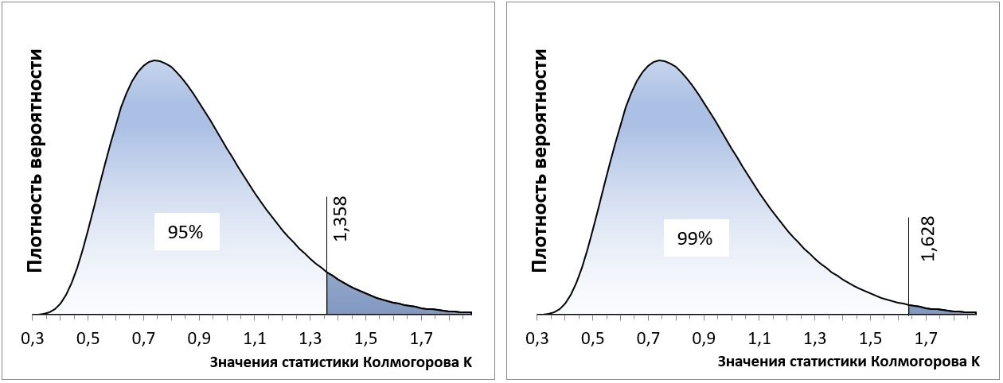
Рис. 5. Области отклонения нулевой гипотезы (более темные), и соответствующие им значения статистики Колмогорова (K)
Таким образом, для отклонения нулевой гипотезы с достоверностью 95% необходимо, чтобы эмпирическое значение статистики Колмогорова (K) превысило K_{95%} = 1,358. Для отклонения нулевой гипотезы с достоверностью 99% необходимо, чтобы эмпирическое значение статистики Колмогорова (K) превысило K_{99%} = 1,628.

Проверка соответствия частоты голов распределению Пуассона
Теперь осталось сравнить D_{n} = 0,035 (см. рис. 3) со значениями критерия Колмогорова для n = 760 при уровне значимости α = 0,05 и α = 0,01. Для этого надо перейти от D_{n} к K, используя формулу (4).
$$\left(5\right) K=\sqrt{n}∙D_{n}=\sqrt{760}∙0,035=0,954$$
Результат сравнения удобно изобразить на числовой прямой:
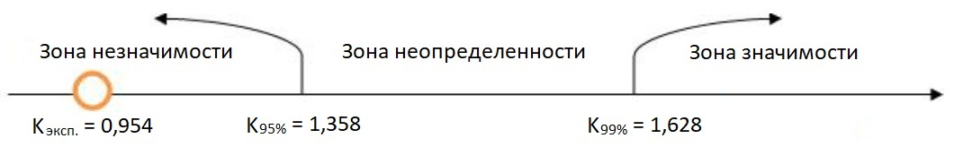
Рис. 6. Зоны отклонения нулевой гипотезы
В соответствии с критерием Колмогорова нулевую гипотезу о соответствии распределения частот голов в сезоне 2021/22 распределению Пуассона с λ = 1,409 отклонить нельзя.
Дополнение от 10.12.2022. Дмитрий в комментариях обратил мое внимание, что использование распределения Колмогорова для статистического вывода о K_{эксп.} = 0,954 не корректно. Т.е., сравнение K_{эксп.} = 0,954 нужно вести не с K_{95%} = 1,358 и K_{99%} = 1,628, а с другими значениями, полученными не на основании распределения Колмогорова (3), а на основании иного распределения.
В нашем примере теоретическая функция с параметром Θ – это распределение Пуассона с неизвестным параметром λ. Если бы мы знали параметр λ, то могли бы сравнить статистику критерия Колмогорова (2) с распределением Колмогорова (3). Что я и сделал в заметке. Мы же знаем только оценку параметра λ, подсчитанную по выборке за сезон 2021/22 и равную 1,409. Когда по анализируемой выборке оцениваются параметры теоретического закона, согласие с которым проверяется, статистика критерия Колмогорова может существенно отличаться от распределения Колмогорова. Как считает Александр Иванович Орлов если пренебрегать этим отличием, согласие с проверяемым законом будет подтверждаться чаще, чем следует. Математический аппарат, который используется в этом случае, выходит за рамки уровня моего блога))
При беглом знакомстве с работами А.И. Орлова я нашел лишь критику использования распределения Колмогорова, когда по анализируемой выборке оцениваются параметры теоретического закона, согласие с которым проверяется. Позитивную программу, что делать в этом случае, я нашел в работах Бориса Юрьевича Лемешко, к которым отсылаю заинтересованных читателей.

Так совпало, что два совершенно разных понятия в заметке обозначены одним символом – λ. В первом случае это была статистика распределения Пуассона, во втором – статистика Колмогорова.

